Reportes y Análisis de Business Intelligence

Herramienta de Business Intelligence
En la Fase 1 se definió que los objetivos del proyecto se medirían con un tablero de control gerencial implementado en una herramienta de Business Intelligence vinculada al ERP y al CRM. Para cumplirlo se utilizó Metabase, herramienta de código abierto que se ejecuta como un contenedor más dentro del mismo docker-compose.yml de Odoo y se conecta directamente a la base de datos PostgreSQL raiz_artesanal_db.
Al consultar la misma base de datos que usa Odoo, los reportes muestran la información en el momento: una venta registrada en la tienda en línea o una recepción de mercadería aparece en los tableros al actualizar la página, sin exportar ni importar archivos.
Elemento | Detalle
Herramienta | Metabase v0.50 (código abierto)
Acceso | http://localhost:3000
Fuente de datos | PostgreSQL · base raiz_artesanal_db · esquema bi
Usuario de conexión | bi_lectura, con permiso solo de lectura sobre el esquema bi
Reportes | Reporte de Inventario, Reporte de Ventas y Tablero de Control Gerencial

Preparación de los Datos
Para que los reportes usen nombres claros y cálculos consistentes, se creó en PostgreSQL el esquema bi con tres vistas, definidas en el archivo Fase_3/BI/sql/vistas_bi.sql. Las vistas leen las tablas de Odoo y no modifican ningún dato.
Vista | Contenido | Tablas de Odoo que utiliza
bi.productos | Código, producto, categoría, precio, costo, existencia en WH/Stock, mercadería entrante, valor del inventario y nivel de stock | product_product, product_template, product_category, stock_quant, stock_move, ir_property
bi.ventas | Una fila por línea de pedido confirmado: fecha, canal, cliente, tipo de cliente, producto, unidades, venta con y sin IVA, costo y ganancia | sale_order, sale_order_line, res_partner, res_partner_category, product_product
bi.kpis | Los cinco KPIs de la Fase 1 calculados con los registros del sistema | sale_order, website_visitor, stock_picking, stock_move, survey_user_input

Reglas aplicadas en las vistas:
• El canal es «Tienda en línea» cuando el pedido proviene del sitio web y «Venta directa» en los demás casos.
• El tipo de cliente es «Corporativo» cuando el contacto tiene la etiqueta de segmento Corporativo en el CRM; en los demás casos es «Individual».
• La ganancia es la venta sin IVA menos el costo del producto registrado en Odoo.
• Un producto tiene «Stock bajo» cuando su existencia es igual o menor a 5 unidades, el punto mínimo de reposición; «Atención» entre 6 y 10 y «Disponible» con más de 10.
• Solo se incluyen los productos del catálogo de Raíz Artesanal (código RA-).
Instalación de Metabase
Se agregó el servicio metabase al archivo docker-compose.yml. Metabase guarda sus propias configuraciones (usuarios, preguntas y tableros) en la base de datos metabase, dentro del mismo contenedor de PostgreSQL.
Paso | Comando o acción
1. Crear la base de Metabase | docker exec odoo-erp-db-1 createdb -U odoo metabase
2. Crear las vistas | Ejecutar Fase_3/BI/sql/vistas_bi.sql sobre raiz_artesanal_db
3. Crear el usuario de lectura | CREATE ROLE bi_lectura LOGIN PASSWORD '<contraseña>'; y luego los permisos del archivo vistas_bi.sql
4. Levantar el servicio | docker compose -p odoo-erp up -d metabase
5. Abrir Metabase | http://localhost:3000

Configuración Inicial
Al abrir Metabase por primera vez se muestra el asistente de configuración. Se eligió el idioma español.
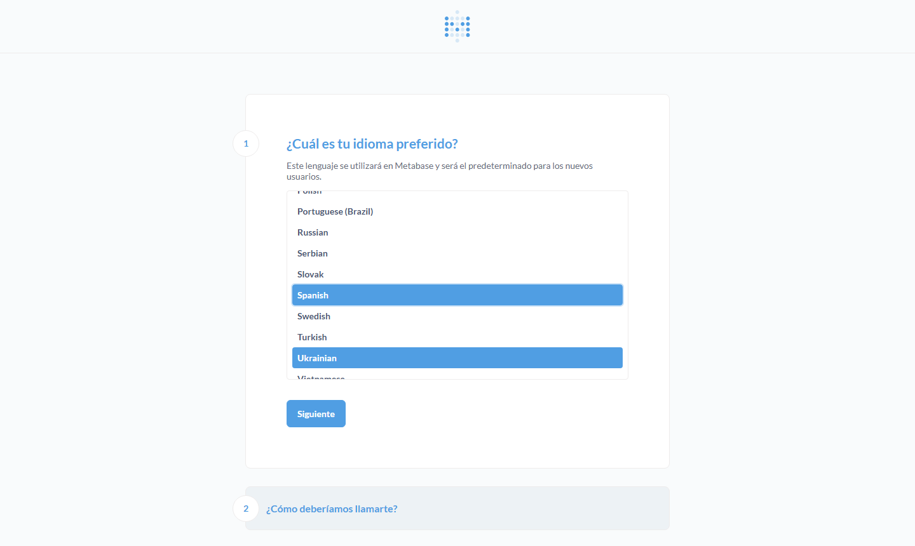
Se registró el usuario administrador con nombre, correo, nombre de la empresa (Raíz Artesanal) y contraseña.
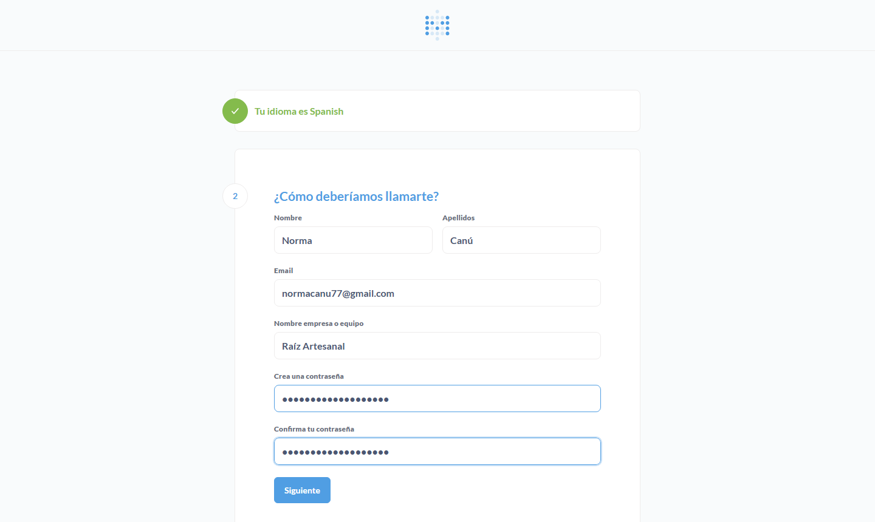
Se indicó el uso de la herramienta como análisis de autoservicio y se finalizó el asistente.
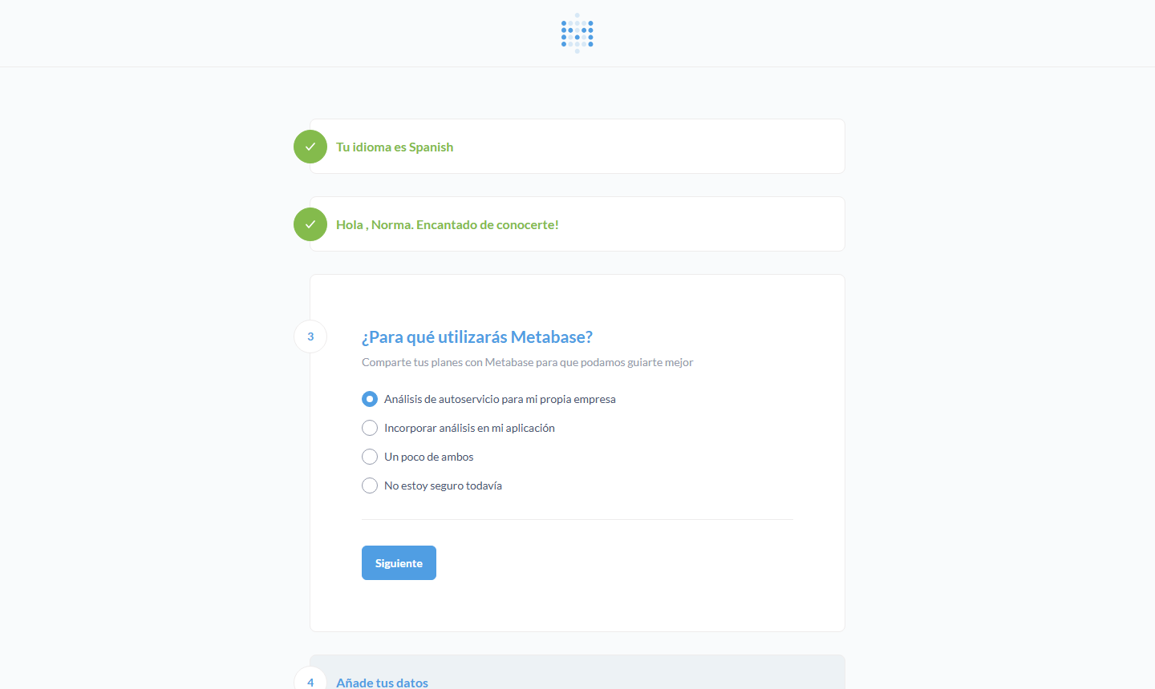
A partir de ese momento se ingresa con el correo y la contraseña del administrador.
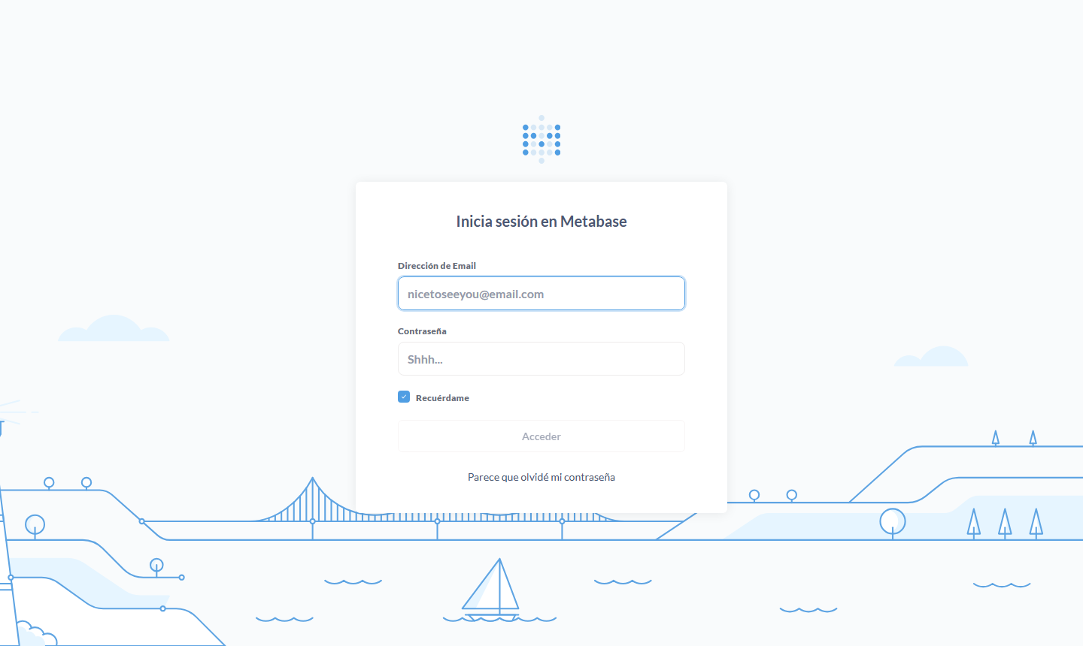
Conexión con la Base de Datos de Odoo
En Configuración, luego, Bases de datos y Añadir base de datos se registró la conexión: tipo PostgreSQL, nombre «Raíz Artesanal - Odoo», servidor db (nombre del contenedor en la red de Docker), puerto 5432, base raiz_artesanal_db y usuario bi_lectura. En Schemas se eligió «Solo estos…» con el valor bi, para que Metabase solo vea las vistas preparadas.
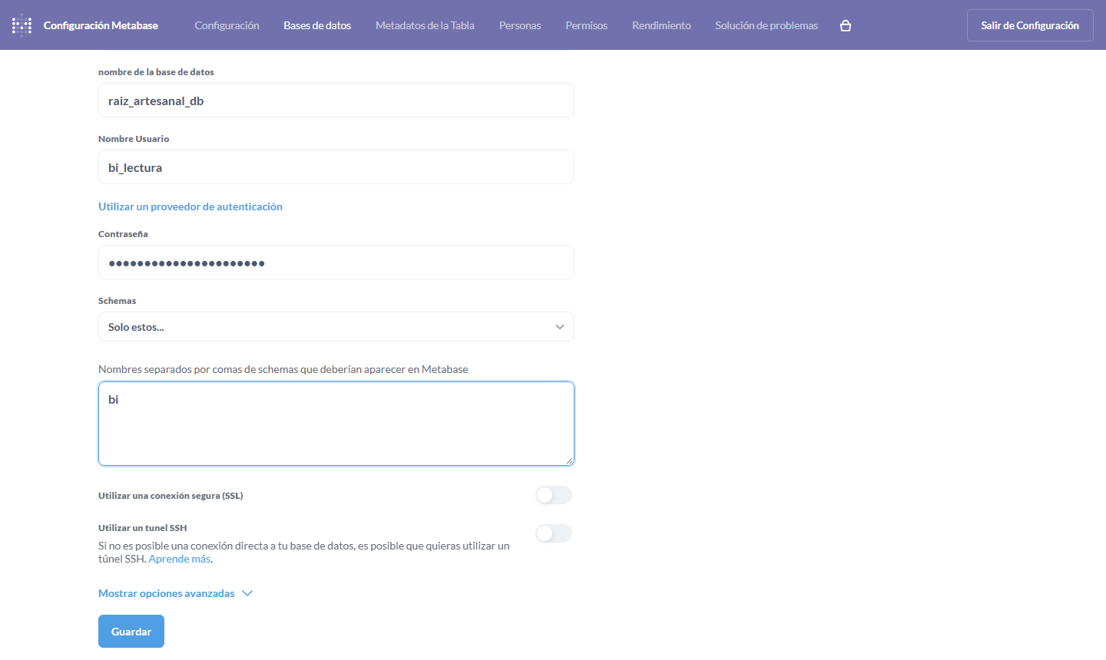
Al guardar, Metabase sincroniza la base de datos y la muestra en la lista.
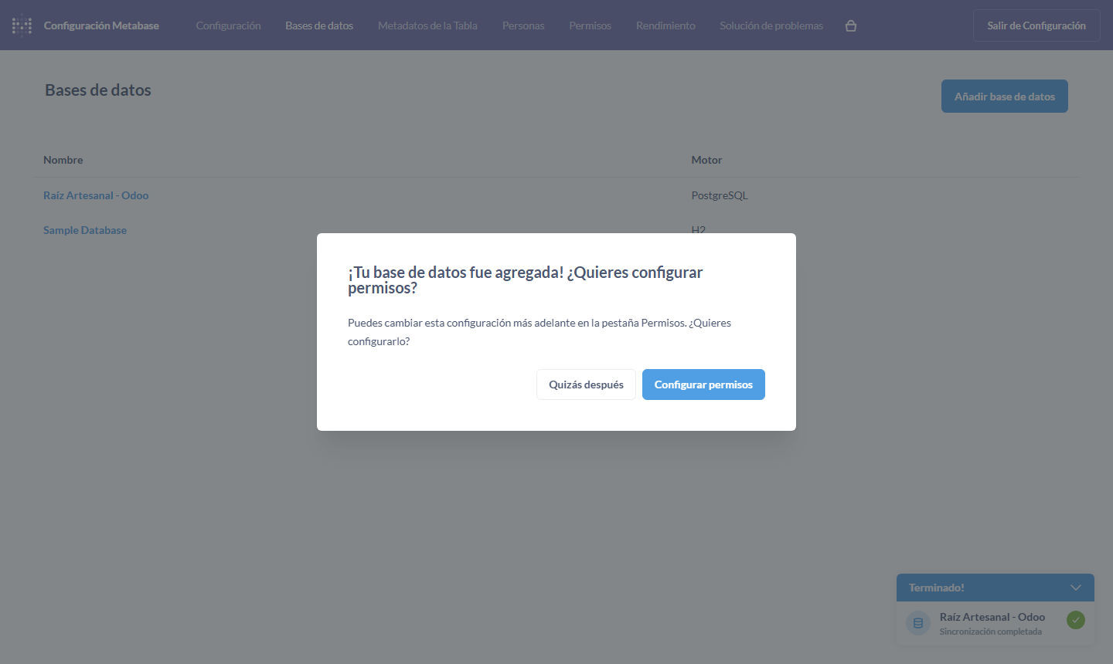
En Bases de datos se observan las tres vistas disponibles para crear reportes: KPIs, Productos y Ventas.
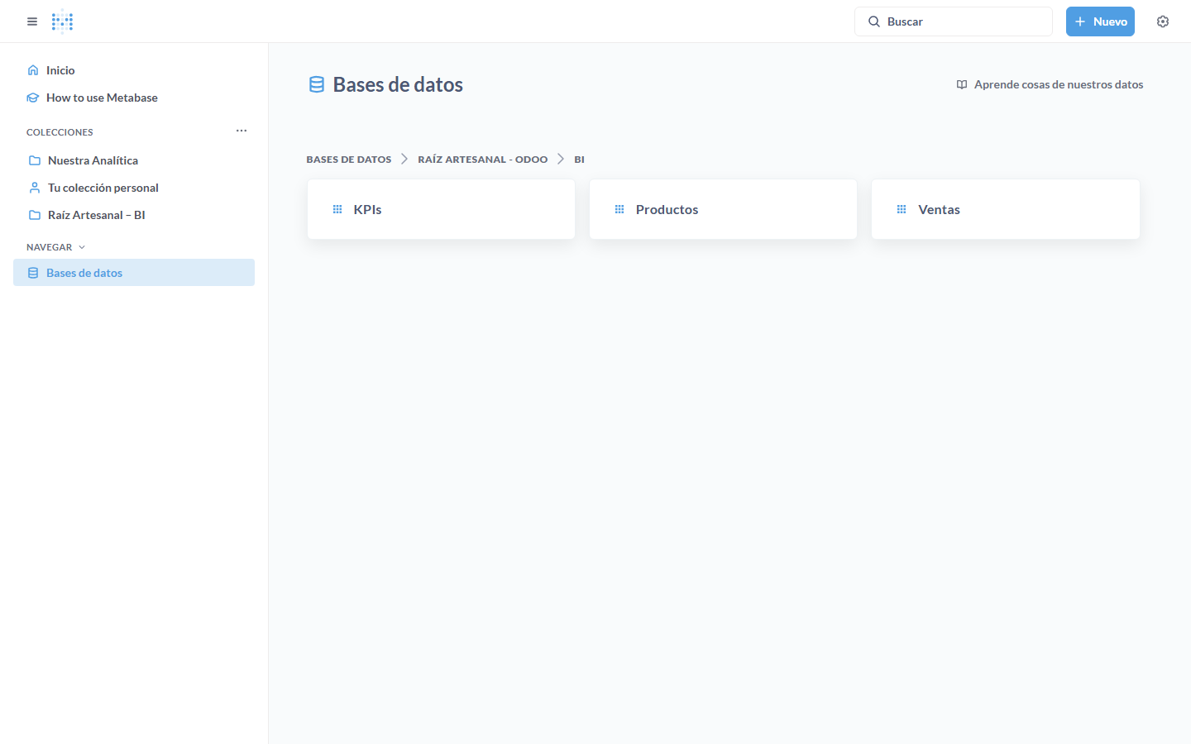
Creación de Preguntas
Cada gráfica es una «pregunta» de Metabase. Se crean con Nuevo, luego, Pregunta, eligiendo la vista como origen de datos, la métrica en Resumir y la columna en «por».
Existencias por producto: origen Productos, resumen Suma de Existencia, agrupado por Producto y ordenado de mayor a menor; visualización en barras horizontales.
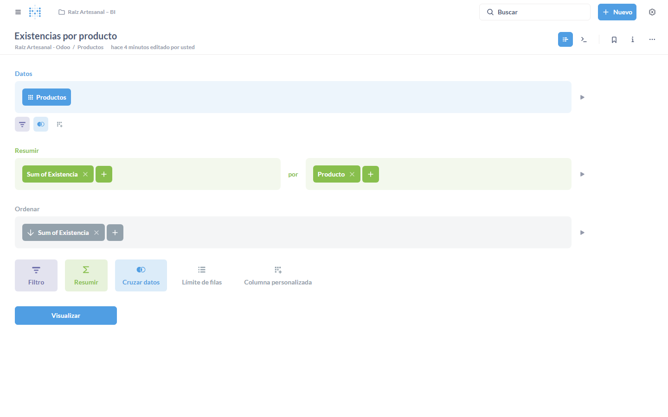
Top 5 productos más vendidos: origen Ventas, resumen Suma de Unidades y Suma de Venta con IVA, agrupado por Producto, ordenado por unidades y con límite de 5 filas.
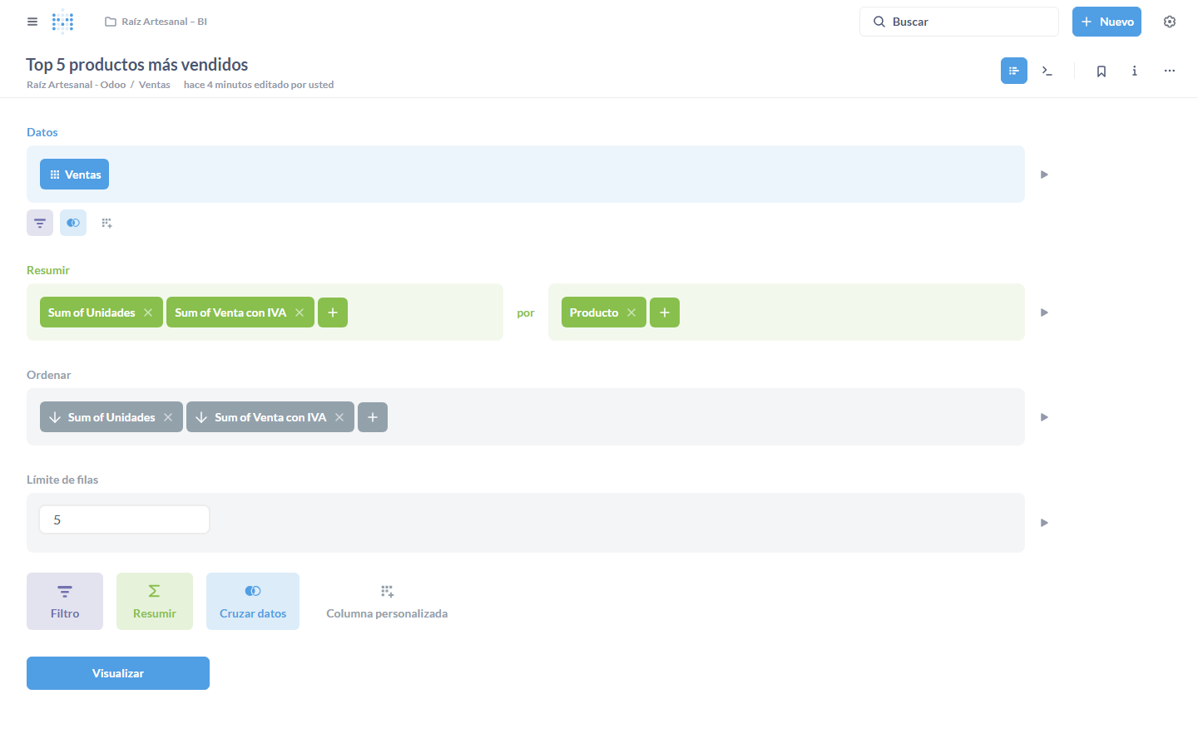
Ventas por día: origen Ventas, resumen Suma de Venta con IVA y Suma de Ganancia, agrupado por Fecha: Día. Para las preguntas por semana y por mes se cambió la agrupación a Semana y Mes.
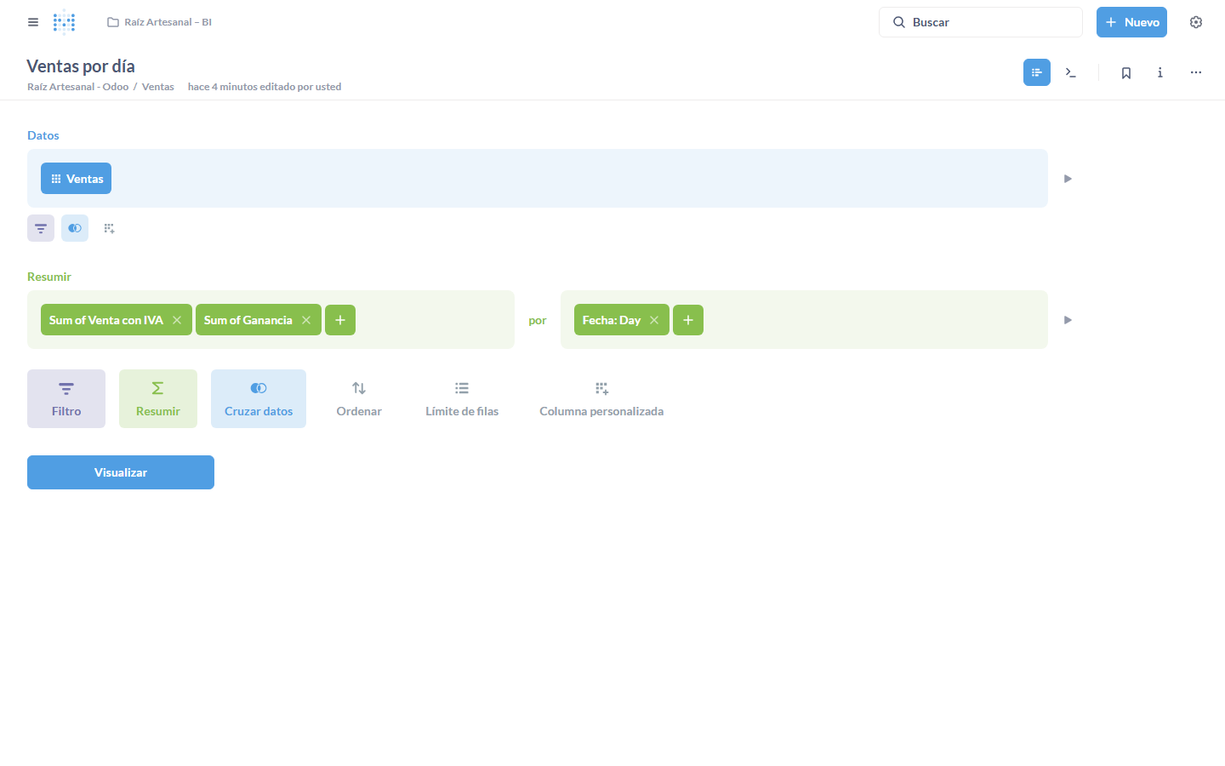
En el panel de visualización se configuraron los ejes, los colores de la marca (terracota para ventas y jade para ganancia) y el formato en quetzales.
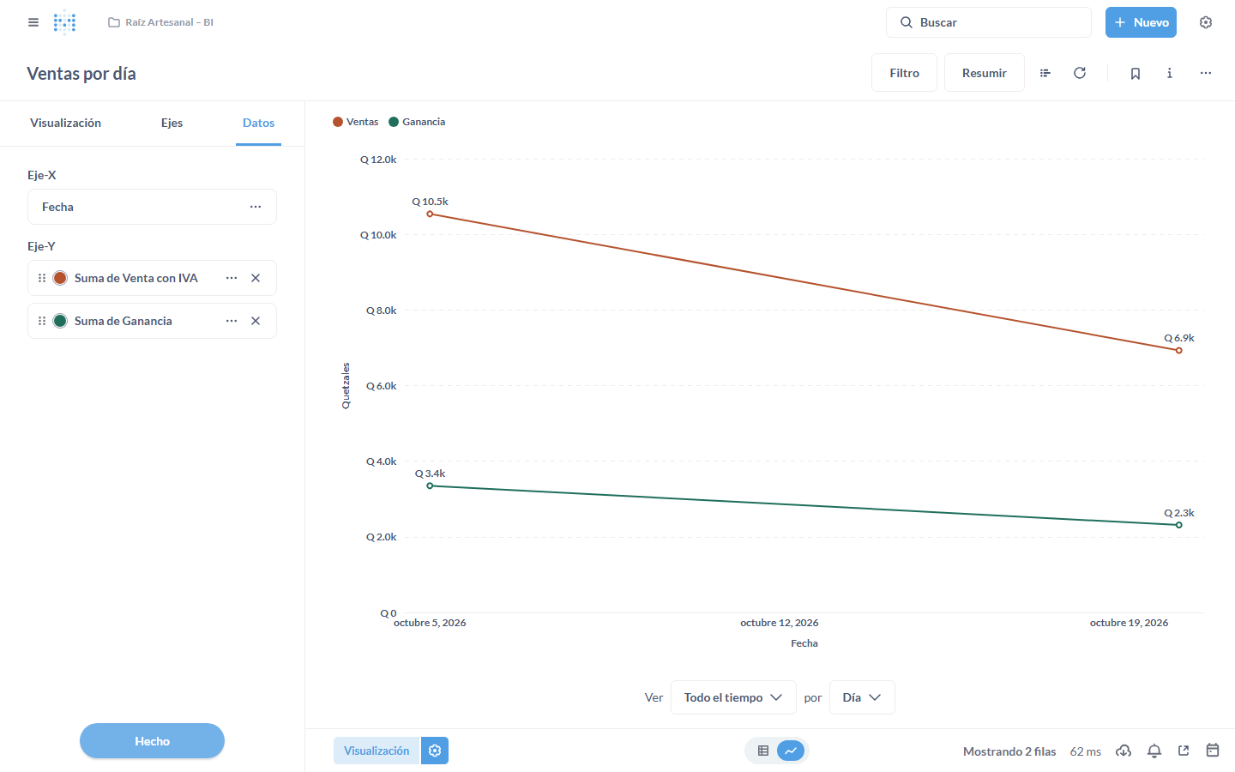
Todas las preguntas se guardaron en la colección Raíz Artesanal – BI.
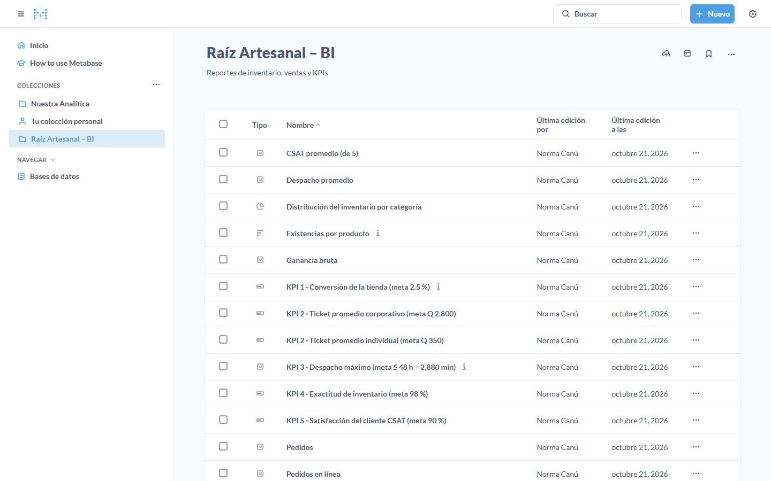
Creación de Tableros y Filtros
Con Nuevo y Tablero se crearon los tableros y se agregaron las preguntas. En modo edición se añadieron filtros de fecha, canal, categoría y tipo de cliente, y cada filtro se conectó a la columna correspondiente de cada gráfica, de modo que al elegir un valor todas las gráficas del tablero se recalculan.
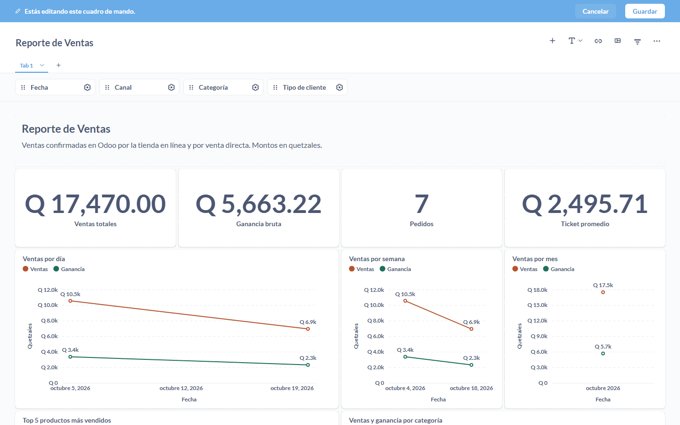
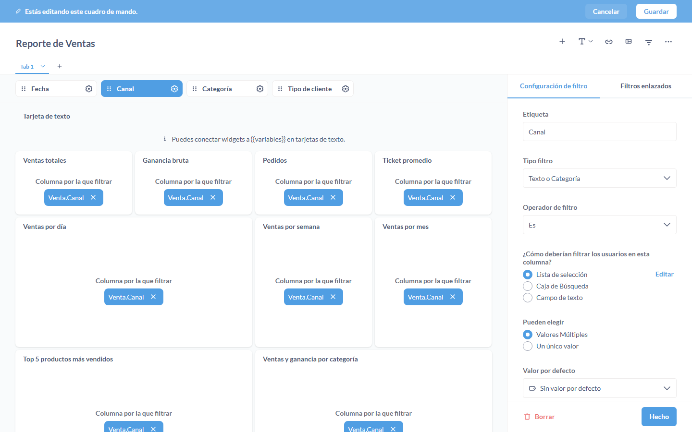
Reporte de Inventario
Muestra las existencias actuales en la bodega WH/Stock. Contiene los indicadores de unidades, valor del inventario y productos con stock bajo, la gráfica de barras de existencias por producto, la gráfica de pastel con la distribución por categoría y la tabla de productos con stock bajo, que resalta en rojo las existencias críticas y en verde la mercadería que ya viene en camino por compras confirmadas.
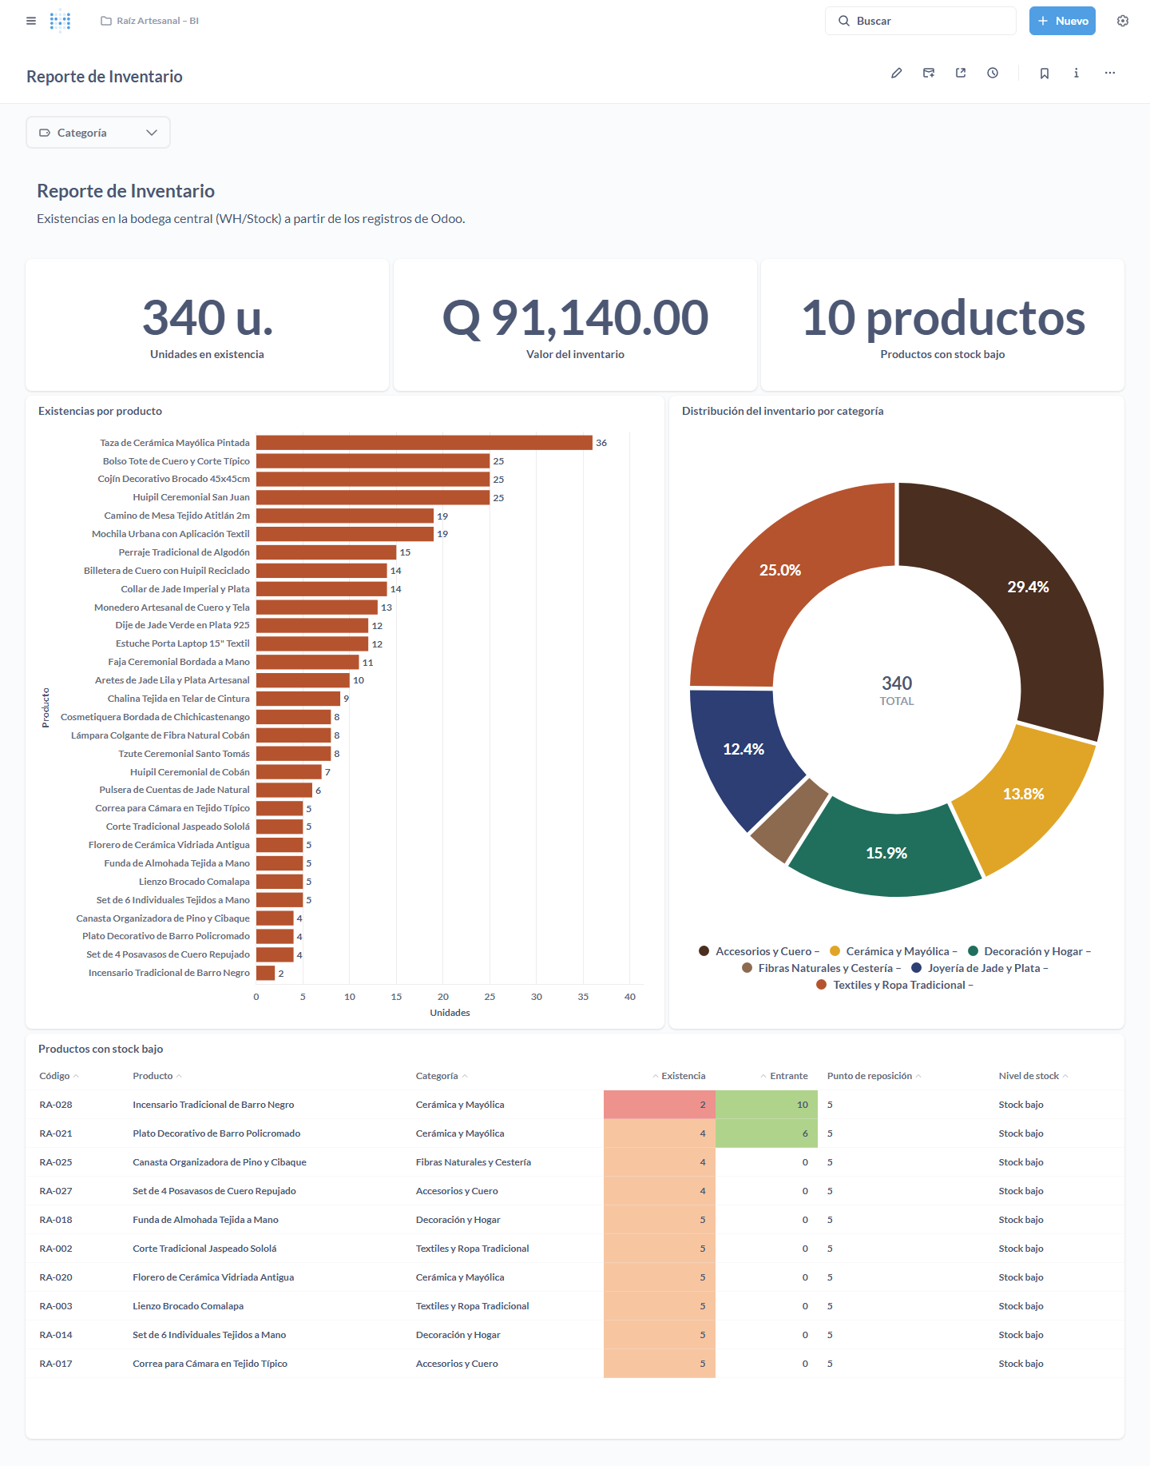
Categoría | Unidades | % del inventario | Valor (Q) | Productos con stock bajo
Accesorios y Cuero | 100 | 29.4 % | 20,790.00 | 2
Textiles y Ropa Tradicional | 85 | 25.0 % | 43,470.00 | 2
Decoración y Hogar | 54 | 15.9 % | 8,380.00 | 2
Cerámica y Mayólica | 47 | 13.8 % | 3,650.00 | 3
Joyería de Jade y Plata | 42 | 12.4 % | 12,270.00 | 0
Fibras Naturales y Cestería | 12 | 3.5 % | 2,580.00 | 1
Total | 340 | 100 % | 91,140.00 | 10

Lectura del reporte: 10 de los 30 productos están en el punto de reposición. El Incensario de Barro Negro (2 unidades) y el Plato Decorativo Policromado (4) ya tienen mercadería entrante por la orden de compra P00027 (10 y 6 unidades). Los otros 8 requieren una nueva compra, entre ellos el Set de 6 Individuales y la Funda de Almohada, que están entre los productos más vendidos.
Reporte de Ventas
Muestra las ventas confirmadas en Odoo por la tienda en línea y por venta directa: ventas totales, ganancia bruta, número de pedidos, ticket promedio, la evolución por día, semana y mes, los 5 productos más vendidos, las ventas y ganancias por categoría, y la distribución por canal y por tipo de cliente.
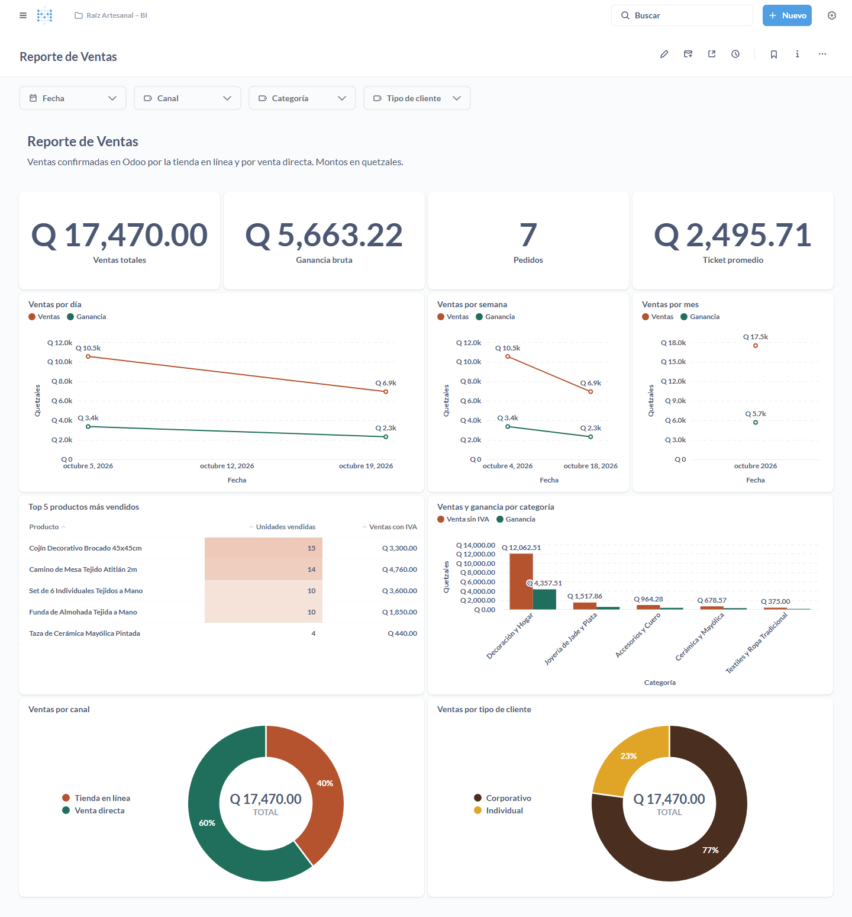
Indicador | Valor
Ventas totales (con IVA) | Q 17,470.00 en 7 pedidos
Ganancia bruta | Q 5,663.22 (36.3 % de la venta sin IVA)
Ticket promedio | Q 2,495.71
Ventas por día | 05/10/2026: Q 10,540.00 · 20/10/2026: Q 6,930.00
Por canal | Venta directa 60.3 % · Tienda en línea 39.7 %
Por tipo de cliente | Corporativo 77.3 % · Individual 22.7 %

Top 5 productos más vendidos | Unidades
Cojín Decorativo Brocado 45x45cm | 15
Camino de Mesa Tejido Atitlán 2m | 14
Set de 6 Individuales Tejidos a Mano | 10
Funda de Almohada Tejida a Mano | 10
Taza de Cerámica Mayólica Pintada | 4

Categoría | Venta sin IVA (Q) | Ganancia (Q) | % de la ganancia
Decoración y Hogar | 12,062.51 | 4,357.51 | 76.9 %
Joyería de Jade y Plata | 1,517.86 | 557.86 | 9.9 %
Accesorios y Cuero | 964.28 | 354.28 | 6.3 %
Cerámica y Mayólica | 678.57 | 278.57 | 4.9 %
Textiles y Ropa Tradicional | 375.00 | 115.00 | 2.0 %

Tablero de Control Gerencial
Reúne los cinco KPIs definidos en la Fase 1, calculados por la vista bi.kpis. Las barras de progreso comparan cada resultado contra su meta, y los valores coinciden con el documento de Medición de Logros y KPIs de la Fase 3.
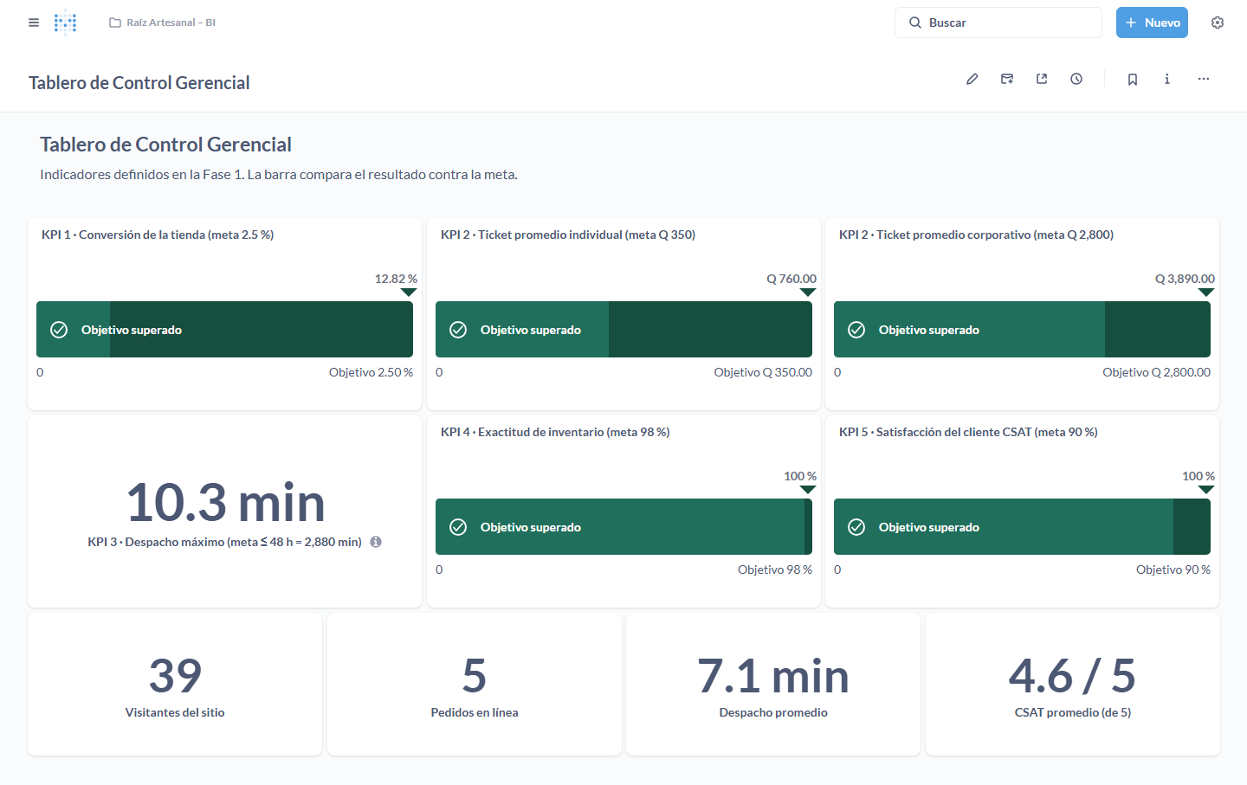
Interactividad de los Reportes
Los filtros permiten analizar cualquier segmento sin crear reportes nuevos. Al elegir el canal «Tienda en línea» en el Reporte de Ventas, todas las gráficas se recalculan: Q 6,930.00 en 5 pedidos y un ticket promedio de Q 1,386.00, igual que en la medición de KPIs.
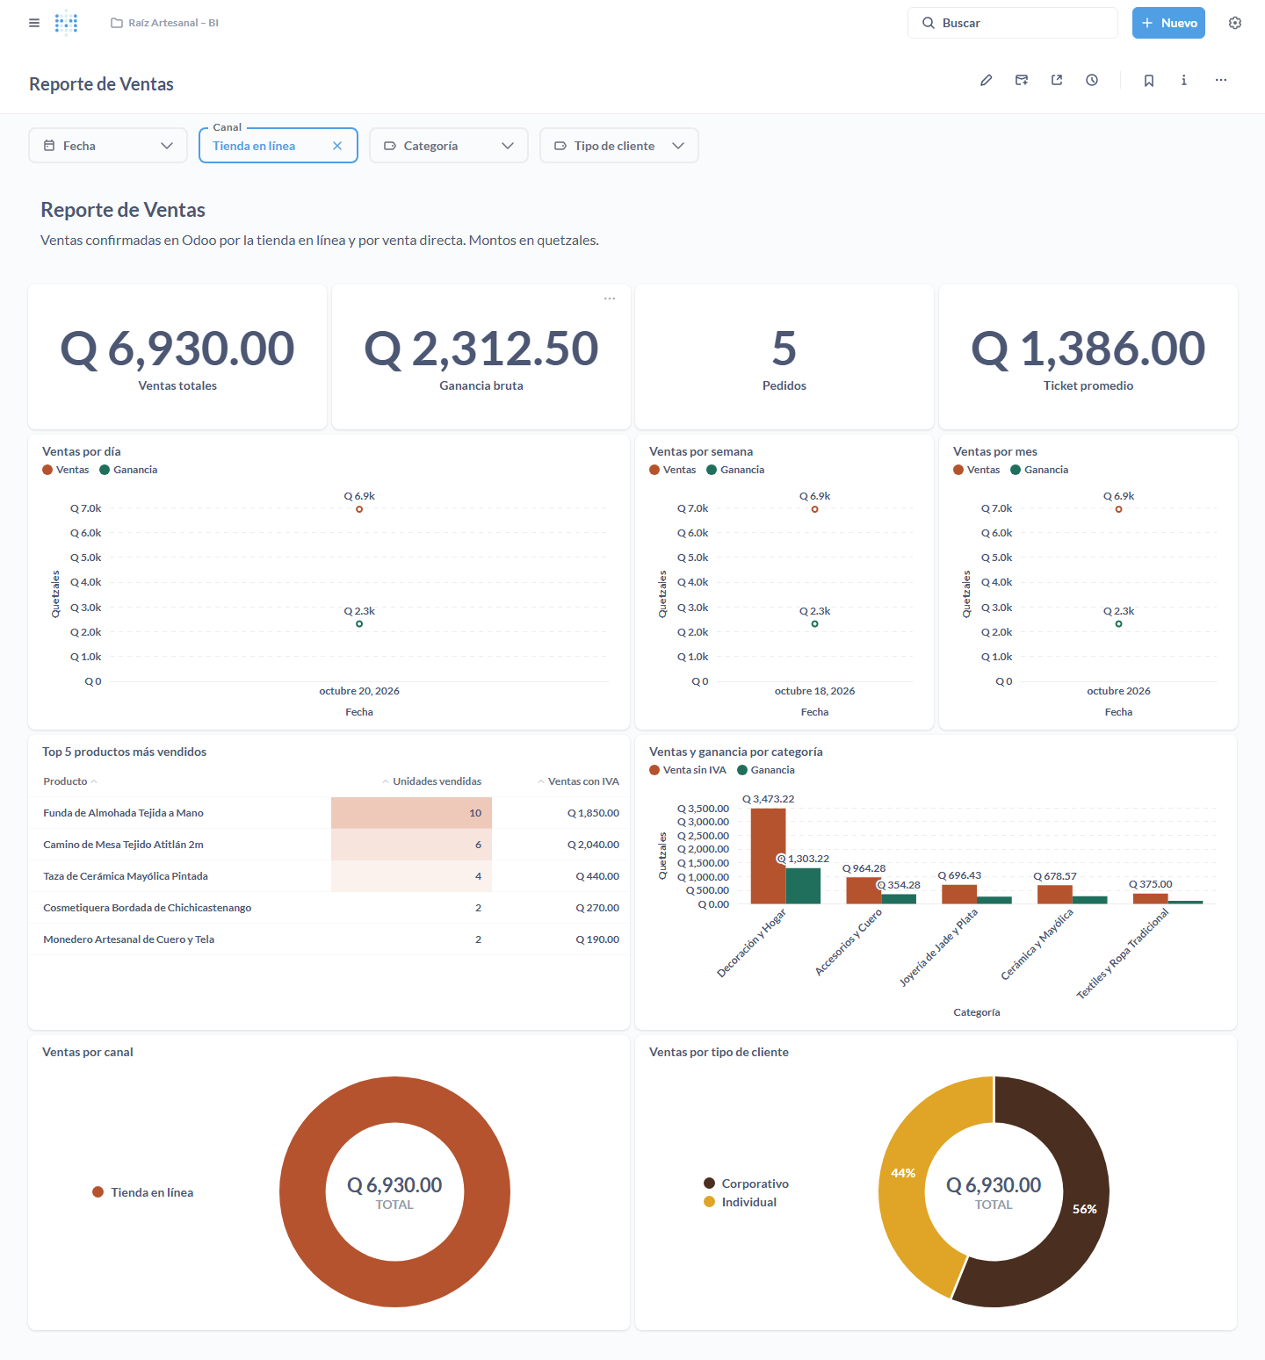
En el Reporte de Inventario, el filtro de categoría «Cerámica y Mayólica» muestra sus 47 unidades, un valor de Q 3,650.00 y sus 3 productos con stock bajo.
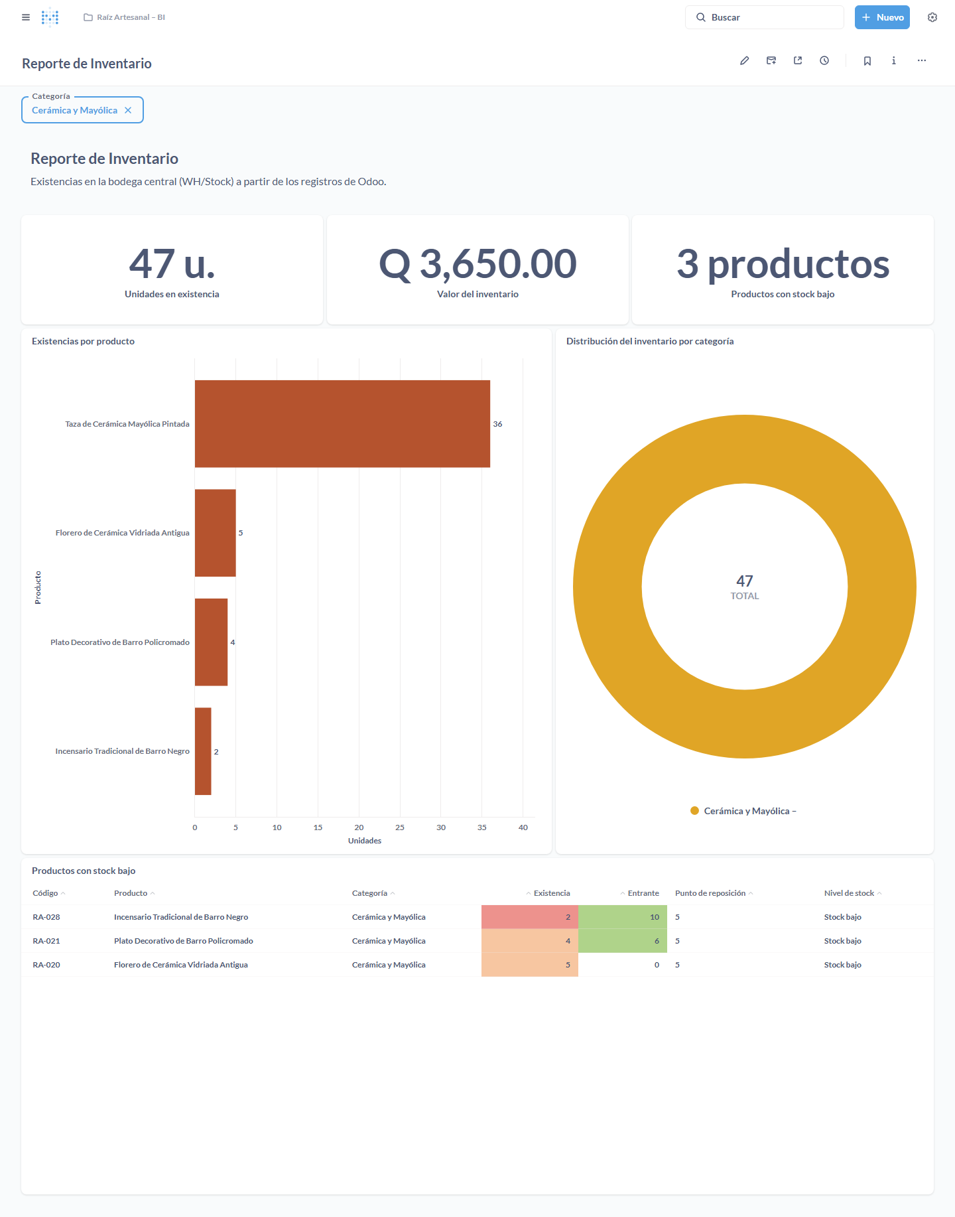
Además, al hacer clic sobre cualquier barra o sector de una gráfica, Metabase permite ver el detalle de los registros que la componen. Si durante la demostración se realiza una compra en la tienda en línea, basta con actualizar el tablero para ver la nueva venta y la disminución del inventario.

